BOGATAŠ I LAZAR – Isusova parabola
(Lk 16,13-31)

ZADATAK: IZREŽI SLIKE I ZALIJEPI IH PO REDU U SVOJU BILJEŽNICU. PREPRIČAJ PRISPODOBU O BOGATAŠU
LAZARU SVOJIM UKUĆANIMA.
 |  | 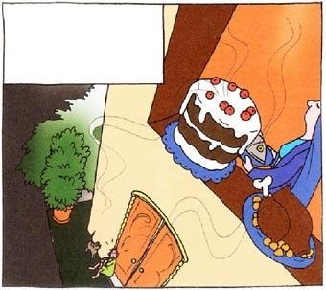
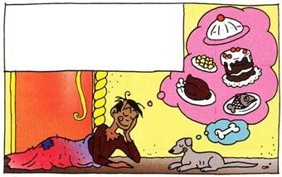
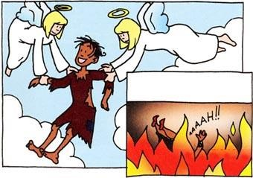 | 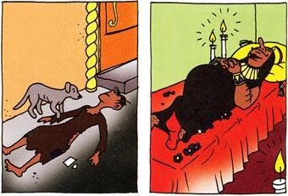
SIGURAN PUT KOJI VODI U RAJ JE POMOĆ NAŠOJ
BRAĆI KOJA SU U POTREBI.

